Hispana

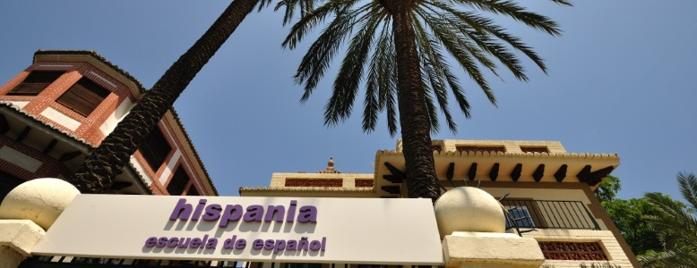

Hispania西班牙语学校成立于2002年，学校致力于高质量的语言教学，提供优质的人文环境。

从2002年成立之初开始，学校经过稳步增长，现已成为瓦伦西亚最受欢迎的语言学校。

走进学校大门，Hispania像一个汇集了来自世界各国留学生的大家庭。

在这里，学生们既可以学习西班牙语，了解西班牙文化，又能体会和来自不同国家留学生在一起度过的异域生活。

学校坐落在一所独立的别墅里，在这里，你可以享受教授西语知识的课堂，埋首阅读于学校的图书馆，在闲暇时光，也可以在学校的露天平台上休息。教师会尽可能帮助解决学生所遇到的任何问题。让学生更好地了解西班牙文化，融入当地风俗人情，进入西班牙社会，使学生们得到一次无与伦比的学习和生活体验。

Hispana还提供一门定制课，老师会根据学生具体要求来设计西班牙语课堂。这门课能很好地帮助那些想在最短的时间内收获最大的学生。这门课以一对一或者以小组的方式进行授课。

**学校独特教学法的优势**

| **最优质** | 塞万提斯学院及EAQUALS认证 | DELE考试90%过级率 | 以往学生大力推荐 |
| --- | --- | --- | --- |
| **最灵活** | 允许改变每周出勤 | 允许改变每日课时 | 允许取消课程并在日后恢复课时 |

**课程类型**

| **课程** | **周课时** | **周出勤** |
| --- | --- | --- |
| **松散课程** | 4 | 每周2天 |
| **非紧凑课程** | 6 | 每周3天 |
| **紧凑课程** | 10 | 每周5天(周一至周五) |
| **超紧凑课程** | 20 | 每周5天 (每天两节课) |

**课程特色**

|  |  |  |  |  |  |
| --- | --- | --- | --- | --- | --- |
| **http://www.hispania-valencia.com/wp-content/uploads/2012/11/numalumnos.jpg** | 学生人数: | 最多人数: 10 平均人数: 6 | **http://www.hispania-valencia.com/wp-content/uploads/2012/11/duracion.jpg** | 课程持续时间: | 最少: 1周 最多: 学生自定 |
| **http://www.hispania-valencia.com/wp-content/uploads/2012/11/escaleras.jpg** | 课程级别: | A1 到 C2 | **http://www.hispania-valencia.com/wp-content/uploads/2012/11/start.jpg** | 开课时间: | 周一到周五任意日 |